Ролята на Цистон при инфекции на уринарния тракт

Проучване, проведено от Srivastava RK, Dayal SS, Singh RC

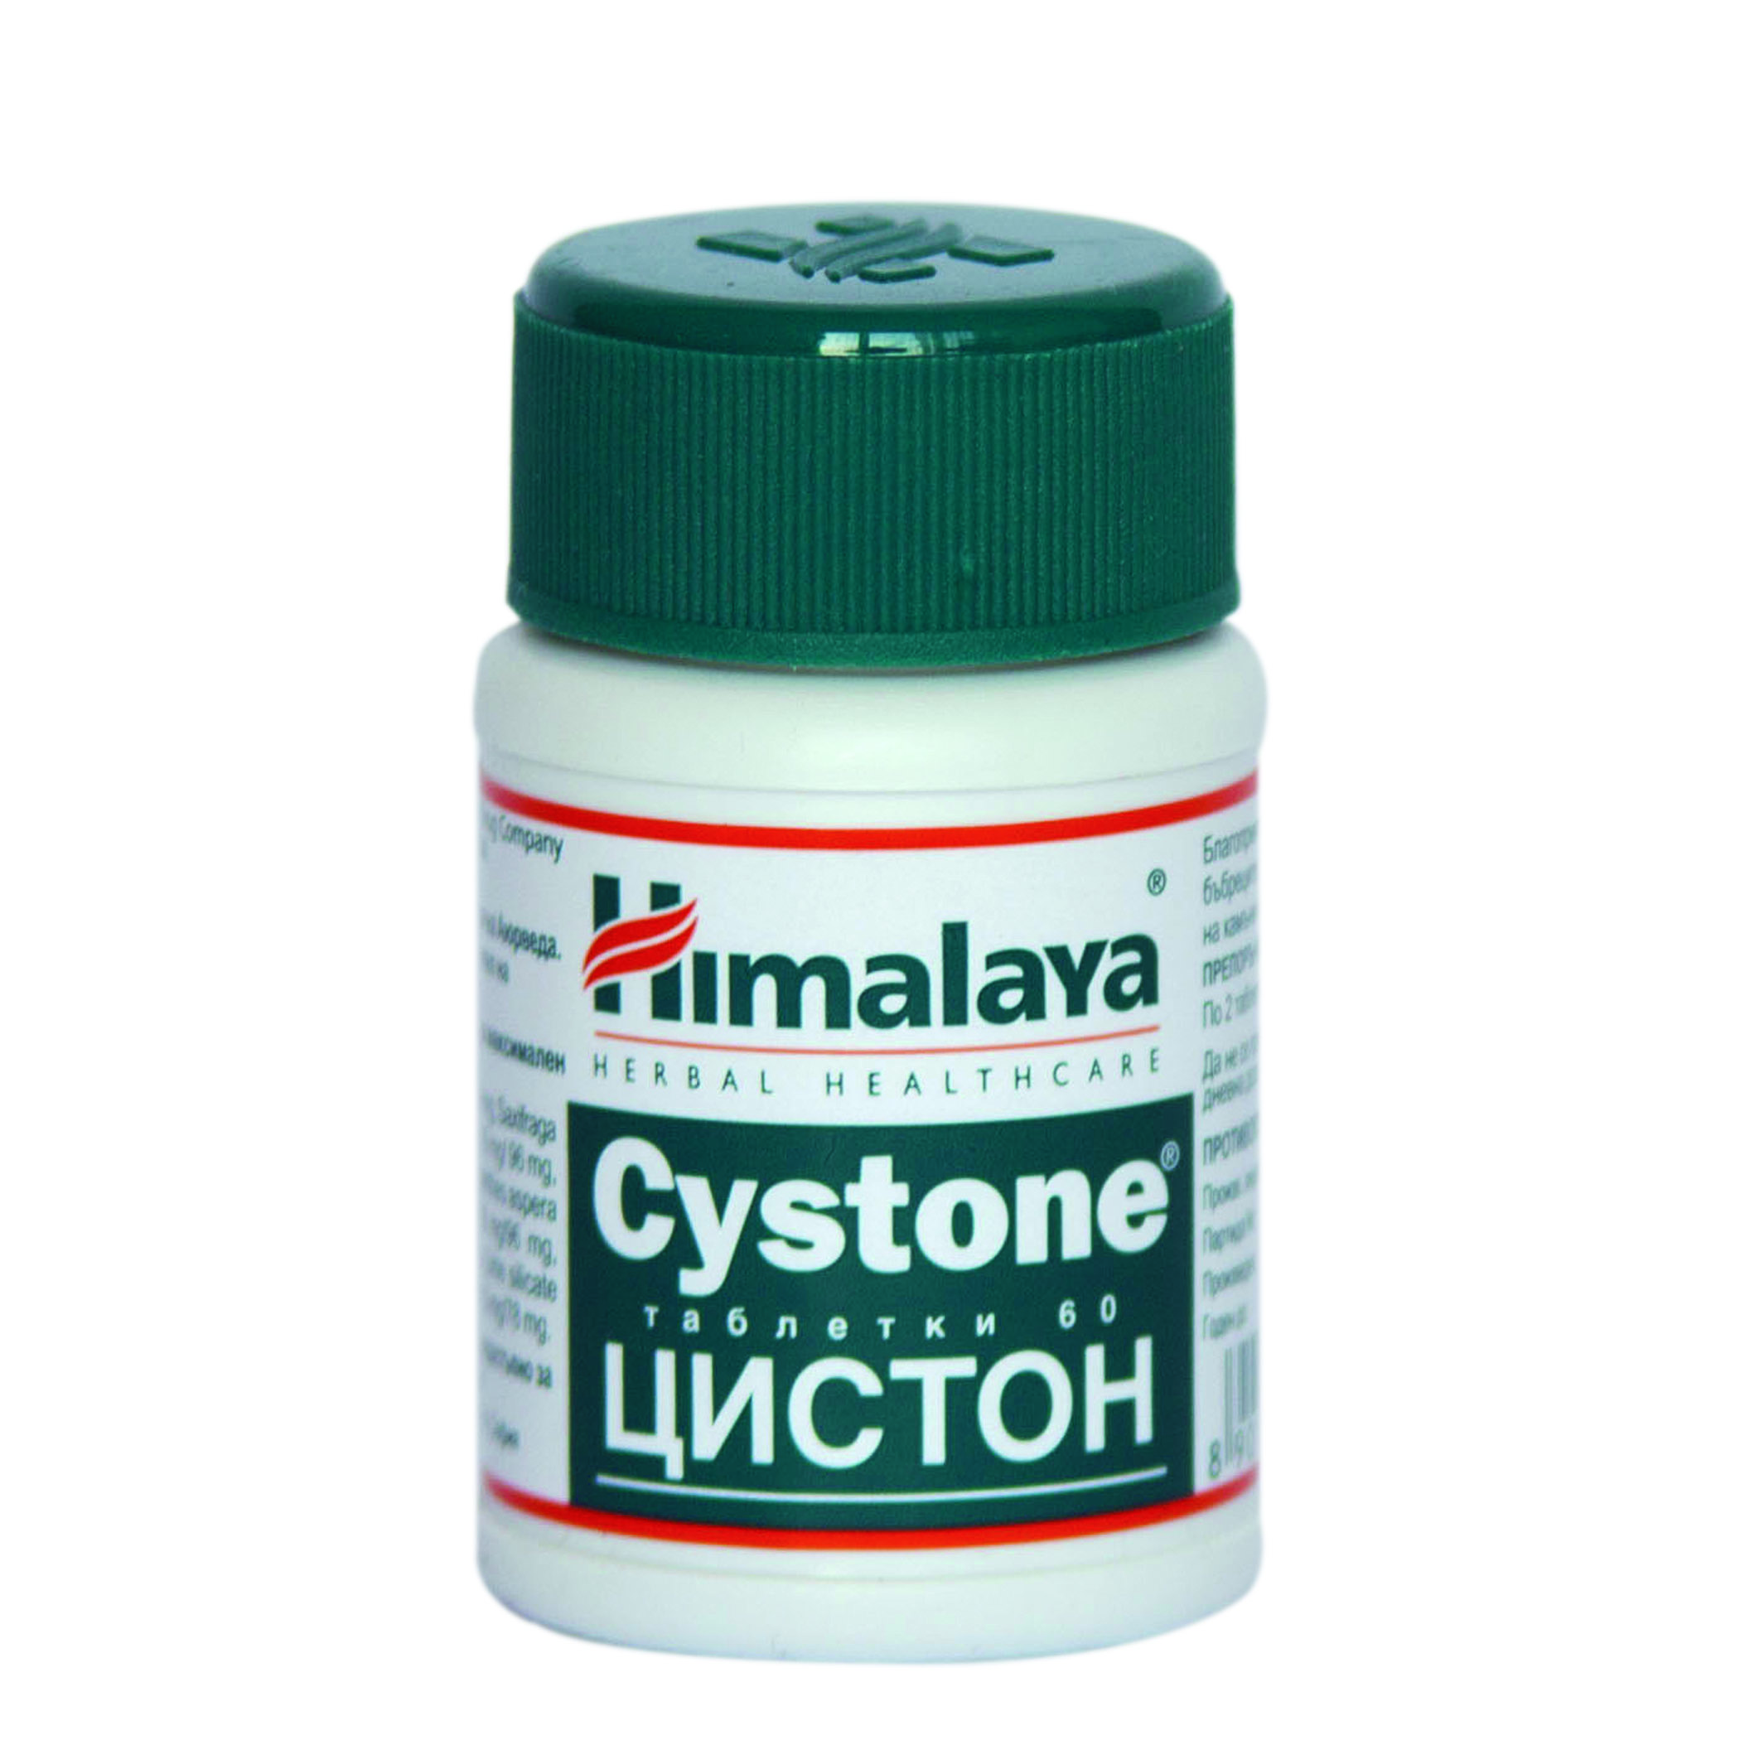
Инфекциите на уринарния тракт (ИУТ) са доста чести и трудни за преодоляване. В повечето случаи лекарите препоръчват лечение с антибактериални агенти в ниска дозировка за период от около 3 месеца. Чревните бактерии са считани за основна причина за появяването на инфекции в уринарния тракт. Използването на антимикробни препарати за дълъг период може да доведе до нарушена бактериална среда в дебелото черво и резистентност към лекарства. В настоящето проучване авторите му са изследвали ролята на Цистон като:

- Спомагателно средство при лечение на ИУТ с антимикробни препарати.
- Поддържащо средство за терапия след преминаване на острата фаза на ИУТ.
- Химиопрофилактика при ИУТ.
Цистон е избран за това проучване заради доказаната си ефективност при болезнено уриниране и остри инфекции на уринарния тракт и заради продължителната му употреба (4-6 и повече месеца) при уролитиаза и други различни уринални разстройства без значителни странични ефекти.

МЕТОДИ И МАТЕРИАЛИ

В проучването са включени 297 пациенти и от двата пола за период от 2 години, които се оплакват от болезнено, парещо и често уриниране. Преди започване на проучването, от всеки участник е взета стерилна проба на урина и част от нея веднага е подложена на микроскопски анализ. При наличието на увеличен брой на гнойни клетки, пробата се изпраща за микробиологичен анализ. В зависимост от резултатите са включени различни антимикробни препарати.

В хода на проучването са установени следните симптоми:
- Парене при уриниране при 80 случая
- Често уриниране при 67 случая
- Треска при 32 случая
- Парене при уриниране и често урининране при 63 случая
- Парене, често уриниране и треска при 55 случая

Общо: 297 случая

В по-нататъшния ход на проучването са установени следните усложнения при 20 от пациентите с ИУТ:

- Нефролитиаза при 5 случая
- Камък в уретера при 1 случай
- Наличие на камъни или песъчинки в пикочния мехур при 2 случая
- Катетеризация вследствие на хирургична намеса при 6 случая
- Катетеризация вследствие на невроваскуларна злополука при 1 случай
- Неинсулинозависим захарен диабет при 5 случая

Общо: 20 случая

Останалите 275 случая са били без усложнения. От общо 297-те случая, 251 са с първоначални оплаквания, докато при останалите 46 инфекцията е рецидивираща.

Проучването е проведено в две насоки (части): І-та е свързана с установяване ефикасността на терапията, а ІІ-та – с установяване на ефикасността на терапията при рецидивиращите инфекции и страничните ефекти, ако има такива.

ЧАСТ І

От общо 297 пациенти са избрани 91, които са показали повишение на епителиални клетки в урината. Те са класифицирани в група А. Останалите 206, при които е имало повишение на гнойни клетки, са класифицирани в групи В и С – по 103 във всяка група.
На пациентите от група А е даван Цистон – по 2 таблетки три пъти дневно плюс Алкализатор – по 2 супени лъжици три пъти дневно за 10 дни (при уратна литиаза).
Пациентите от група В и С са приемали Цистон по 2 таблетки три пъти дневно плюс Алкализатор – по 2 супени лъжици три пъти дневно и респективно само Алкализатор – по 2 супени лъжици три пъти дневно за същия период от време (10 дни). След различни изследвания на тези пациенти е добавен и подходящ антибиотик, докато нивото на гнойните клетки се нормализира. На всеки три дни е правено микроскопско изследване на урината и резултатите са записвани.

ЧАСТ ІІ

За да се установи повтаряемостта на инфекцииите, (ако е имало такава) на 206 от участниците е приложена 3-месечна поддържаща терапия. Те са разделени в три подгрупи: Група І, Група ІІ и Група ІІІ.
Група І (68 пациенти) е получавала само антимикробни препарати в ниска дозировка.
Група ІІ (69 пациенти) е получавала Цистон и антимикробен препарат.
Група ІІІ (69 пациенти) е получавала само Цистон като поддържаща терапия.
Всяко повтаряне на симптомите е било отбелязвано и в този случай е повтаряно и микроскопското изследване на урината.

РЕЗУЛТАТИ
ЧАСТ І

В табл. 1 е отбелязано повлияването на различните групи от приемането на Цистон, Алкализатори и антимикробни препарати.

Разделение на пациентите на групи
Група | брой | Микроскопско изследване на урината | Приемани лекарства/препарати | Резултати | Странични ефекти
А  (Цистон +Алкализатор) | 91 | Повишени епителиални клетки | Цистон - по 2 т. 3 пъти дневно за 10 дни + Алкализатор - по 2 с.л. 3 пъти дневно | Облекчаване на симптомите | няма
В  (Цистон +Алкализатор  +Антибиотик) | 103 | Повишени гнойни клетки | Цистон - по 2 т. 3 пъти дневно за 10 дни + Алкализатор - по 2 с.л. 3 пъти дневно + Антибиотик за 6-9 дни | Облекчаване на симптомите | Диспепсия, диария, метеоризъм
С  (Антибиотик +Алкализатор) | 103 | Повишени гнойни клетки | Алкализатор - по 2 с.л. 3 пъти дневно + Антибиотик за 9-12 дни | Облекчаване на симптомите | Диспепсия, диария, метеоризъм

При група А, в която са включени пациенти, страдащи от често и болезнено уриниране и с повишен брой епителиални клетки и при които не е било необходимо антибиотично лечение, облекчаване на симптомите е настъпило след приемането на Цистон и Алкализатор.
Пациентите от група В са получили облекчение на симптомите и острите инфекции след приема на Цистон, Алкализатор и специфичен антимикробен препарат за 6-9 дни.
При пациентите от група С облекчението е настъпило вследствие на приемането на същия тип препарати но за по-дълъг период (9-12 дни).
Затова може да се каже, че добавянето на Цистон към нормалната терапия (с антимикробни и алкализиращи препарати) намалява продължителността на острата фаза на инфекцията и симптомите и стойността на антимикробната терапия с около 25%.

В табл. 2 е отбелязана продължителността на терапията.

Брой на изследванията на урина и необходими дни за достигане на нормални нива на гнойните клетки
Група В (Цистон+Алкализатор+Антимикробен препарат)
Брой на изследвания | Дни | Брой пациенти
1 | 3 | 21
2 | 6 | 53
3 | 9 | 29
 | общо | 103
Група С (Алкализатор+Антимикробен препарат)
Брой на изследвания | Дни | Брой пациенти
1 | 3 | 16
2 | 6 | 24
3 | 9 | 39
4 | 12 | 24
 | общо | 103

РЕЗУЛТАТИ
ЧАСТ ІІ

В табл. 3 са отразени резултатите от различните режими на лечение при поддържащата терапия

Резултати от различните медицински режими при поддържащата терапия
Група | Брой пациенти | Лекарствен режим | Резултати
І | 68 | Антибиотик | Повторение на симптомите при 16 пациенти.  Диспепсия при 26 пациенти.  Метеоризъм при 39 пациенти.  Диария при 13 пациенти
ІІ | 69 | Цистон+антибиотик | Повторение на симптомите при 2 пациенти.  Диспепсия при 24 пациенти.  Метеоризъм при 43 пациенти.  Диария при 12 пациенти
ІІІ | 69 | Цистон | Повторение на симптомите при 5 пациенти.  Диспепсия при 3 пациенти.  Метеоризъм при 4 пациенти.

Прилагането на Цистон като допълнителна терапия към нормалния лекарствен режим при пациенти с инфекции на уринарния тракт (антимикробни и алкализиращи препарати) води до намаляването както на продължителността, така и на стойността на лечението. Цистон се оказва идеално средство за поддържаща терапия, шансовете за повтаряне на симптомите са много малко, с най-малки странични ефекти.

